**РУКОВОДСТВО ПОЛЬЗОВАТЕЛЯ**

В этом разделе описывается краткое руководство пользователя, по программе разработанной в рамках преддипломной практики. В разделе 1.1 описаны программные средства необходимые для запуска программы. В разделе 1.2 описаны функциональные возможности программы.

* 1. Запуск программы

Для запуска программы рекомендуется использовать виртуальное окружение Python, это позволит изолировать зависимости проекта от других проектов. Для создания виртуального окружения необходимо перейти в папку проекта, запустить командную строку и выполнить команду:

python -m venv myenv

Для запуска программы необходима операционная система с установленным языком программирования Python версии 3.10, а также библиотеки, указанные в файле . Библиотеки можно установить, пользуясь следующими командами:

pip install numpy

pip install pandas

pip install streamlit

pip install scikit-learn==1.3.0

pip install matplotlib

pip install plotly

pip install seaborn

Либо используя файл внутри папки проекта:

pip install -r requirements.txt

Для запуска программы убедитесь, что порт 8501 свободен. Этот порт необходим для запуска веб приложения. Для запуска программы используется следующая команда:

streamlit run ./app/Info.py

* 1. Функциональные возможности программы

После запуска программы появится стартовая страница с информацией о приложении. На рисунке 1 изображена стартовая страница, в её левой части можно выбрать страницу Detection и Generation, эти страницы отвечают за выполнение функциональных возможностей по поиску и генерации синтетических данных соответственно.

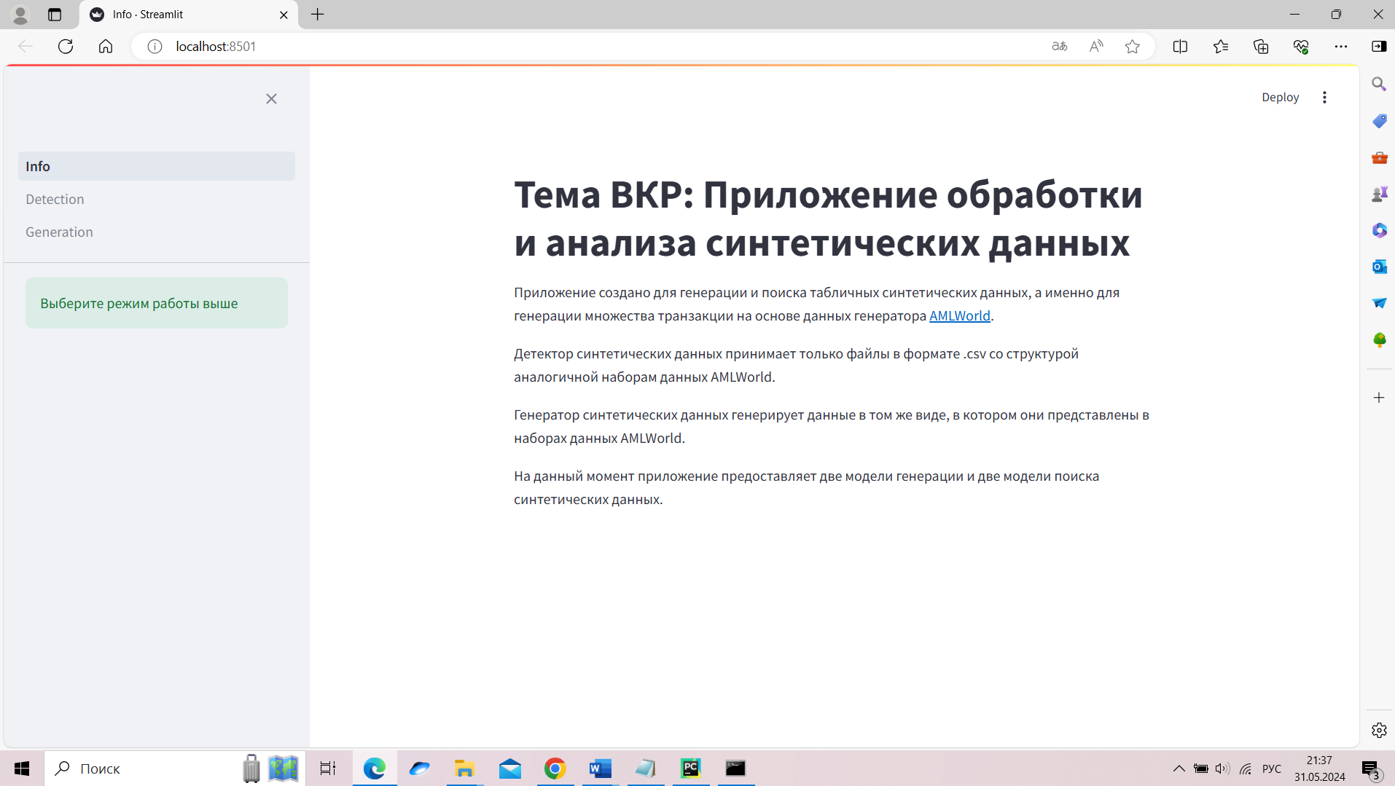

Рисунок 1. Интерфейс программы

На рисунке 2 показан интерфейс страницы Generation **после** генерации данных. Для генерации данных нужно указать количество генерируемых записей, модель генерации, а также воспользоваться возможностями по настройке файла с сгенерированными записями, который позже можно будет загрузить.

После нажатия кнопки Generate появится образец сгенерированных данных, а также вкладки со статистической информацией по полученному набору данных. Пользователь может перемещаться между предоставленными вкладками нажатием на название соответствующей вкладки в средней части страницы. Сгенерированный набор данных можно скачать с помощью кнопки Download Localy.

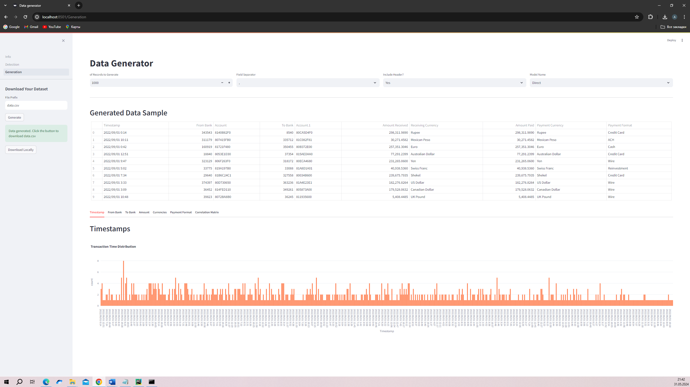

Рисунок 2. Страница Generation

На рисунке 3 показан интерфейс страницы Detect **после** загрузки данных и нажатия кнопки Detect. После выбора локального .csv файла с необходимыми данными и выбора модели поиска, можно нажать на кнопку Detect. В результате приложение выведет образец записей предоставленного набора данных, а также возможность перейти во вкладку Results for given dataset, в котором будут находится результаты поиска синтетических данных для выведенного образца данных. Для загрузки полных результатов нужно нажать на кнопку Download Localy.

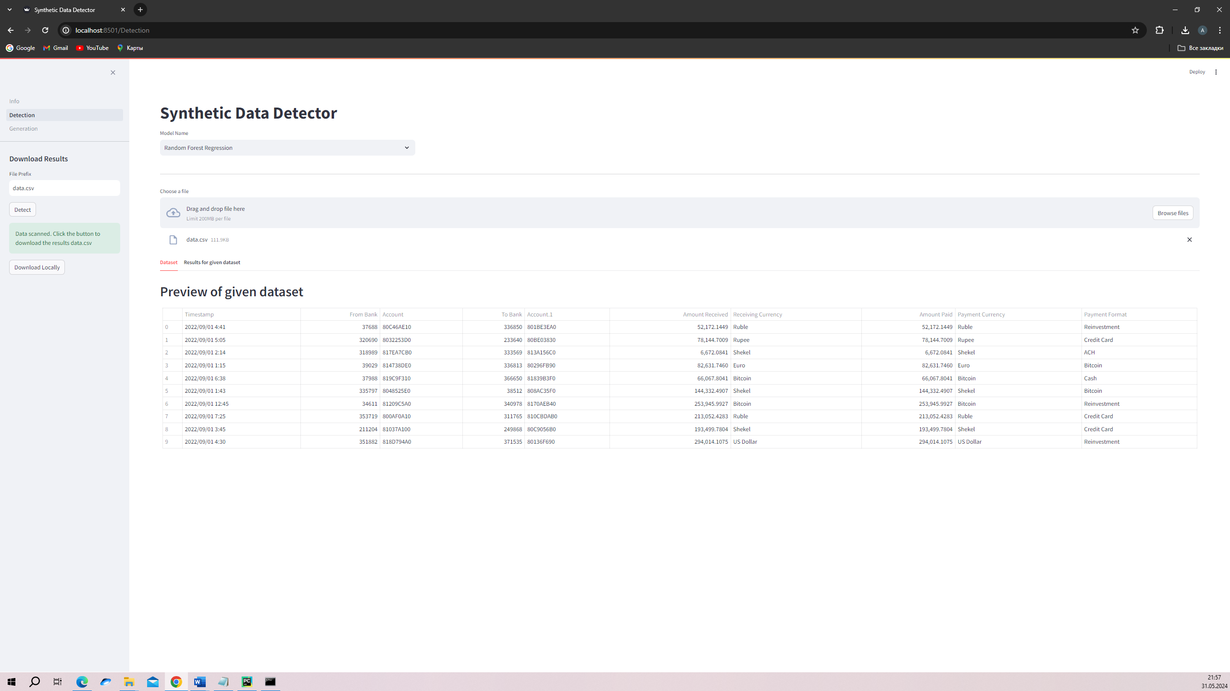

Рисунок 3. Страница Detect